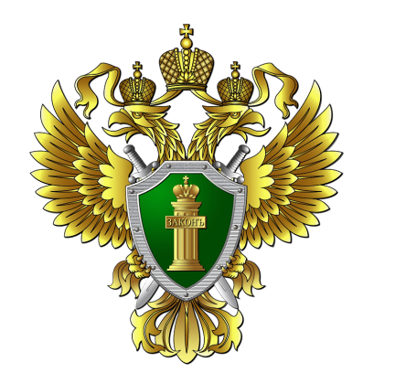
Прокуратура Ленинского района г. Саранска

Памятка для детей о поведении на воде в летний период

Ребята! Помните, что в соответствии с Правилами пользования пляжами в Российской Федерации, утвержденными приказом МЧС России от 30.09.2020 № 732, при купании категорически запрещается:

1. Загрязнять и засорять зону купания и территорию пляжа.
2. Использовать не по назначению оборудование пляжа и спасательные средства.
3. Купаться при подъеме красного (черного) флага, означающего что купание запрещено.
4. Заплывать за буйки, обозначающие границы зоны купания.
5. Плавать на предметах (средствах), не предназначенных для плавания (в том числе досках, бревнах, лежаках).
6. Срывать или притапливать буйки, менять местоположение ограждений, обозначающих границы зоны купания, прыгать в воду с не приспособленных для этих целей сооружений.
7. Приводить с собой на пляж животных, за исключением собак-поводырей.
8. Играть в спортивные игры в не отведенных для этих целей местах, а также допускать действия на воде, связанные с подбрасыванием, нырянием и захватом купающихся.
9. Подавать ложные сигналы тревоги.

Одновременно разъясняю, что статьей 7 Закона Республики Мордовия от 15.06.2015 № 38-З «Об административной ответственности на территории Республики Мордовия» УСТАНОВЛЕНА АДМИНИСТРАТИВНАЯ ОТВЕТСТВЕННОСТЬ за нарушение правил охраны жизни людей на водных объектах, а именно:
за повреждение или самовольный снос ограждений, указателей, информационных щитов на пляжах, повреждение плавательных и спасательных средств, элементов инфраструктуры пляжей и водоемов, спасательных постов;
за купание в местах, где установлены знаки безопасности на воде «Купаться запрещено», заплыв купающихся за буйки, обозначающие границу участка акватории водного объекта, отведенного для купания, прыжки в воду с маломерных судов, причалов и мостов (за исключением случаев, когда это направлено на спасение граждан).

